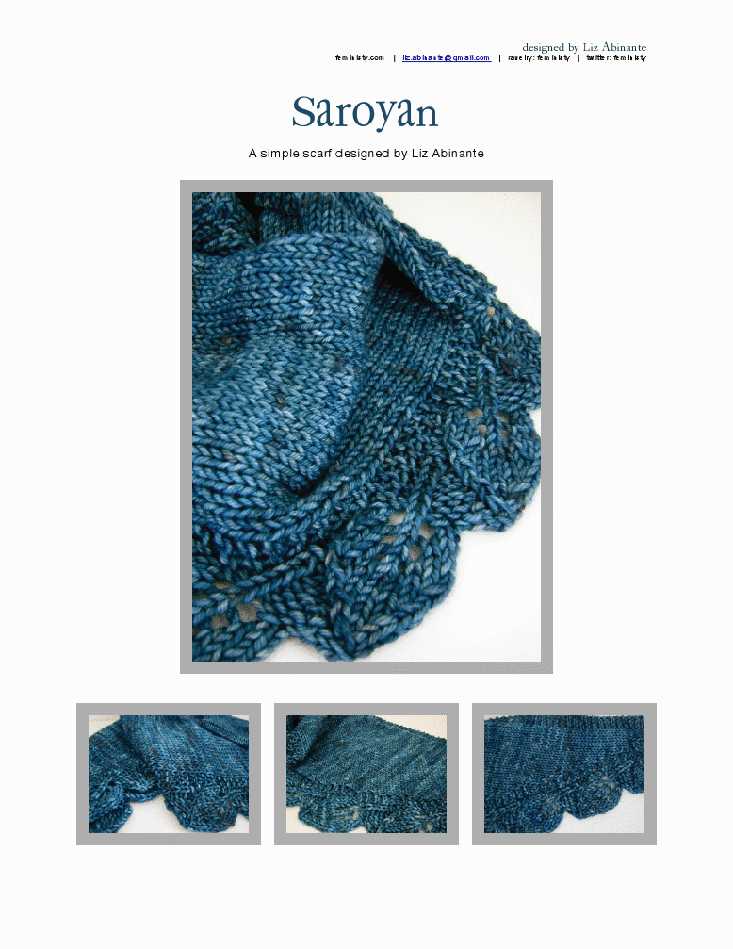

Montar 11 pontos
Tecer: 4 meia., Colocar marcador,1 m ,colocar marcador, 6 m
Carreira de 2 a 4 : meia em todos os pontos
A figura abaixo mostra como a peça é feita.

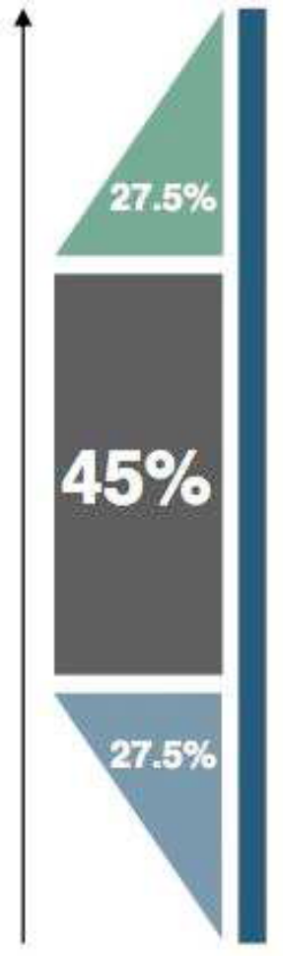

Seção crescente : repetir 6 X
Cada repetição vai lhe dar uma folha

Carr 1: 4 m, passar o marcador, meia até o marcador,fazer um aum entre os pts, passar o marcador,3 m, laç, 1 m,laç, 2 m

Carr 2: 6 tricos,tricotar um ponto pela frente e um por trás em trico,1 m, marcador,tricô até o marcador,marcador, 4 meia

Carr 3: 4 m,marcador, meia até o marcador,marcador, 2 m, 1 trico, 2 m, laç,1 m, laç, 3 meia

Carr 4: 8 trico,tricotar um ponto pela frente e um por trás,2 m, marcador, tricô até o marcador,marcador,4 m

Carr 5: 4 m, marcador, meia até o marcador, aumentar um ponto na alcinha do ponto abaixo do tricotado, marcador,2 m, 2 tr, 3 m, laç, 1 m, laç, 4 meia

Carr 6: 10 tr, fazer um pt pela frente e por trás,3 m, marcador, tricô até o marcador,marcador 4 m

Carr 7: 4 m, marcador,meia até o marcador, aumentar um ponto na alcinha do ponto abaixo do tricotado,marcador,2 m, 3 tr, ssk,5 m, 2 pontos juntos em meia,1 m

Carr 8: 8 tr, tricotar um pt pela frente e 1 por trás em trico, 1 tr, 3 m,marcador, trico até o marcador, marcador, 4 m

Carr 9: 4 m, marcador, meia até o marcador, aumentar um ponto na alcinha do ponto abaixo do tricotado,marcador,2 m, 1 tr, 1 m, 2 tr, ssk, 3 m, 2 pt juntos em meia, 1 m

Carr 10: 6 tr, tricotar um meia pela frente e outro por trás,1 m, 1 tr, 3 m, marcador,tr até o marcador, marcador, 4 m

Carr 11: 4 m, marcador, meia até o marcador, marcador, 2 m, 1 tr, 1 m, 3 tr, ssk..1 m, 2 pts juntos em meia, 1 m

Carr 12: 4 tricos, tricotar 1 pt pela frente e 1 por trás, 2 m, 1 tr, 3 m, marcador, tr até o marcador,marcador, 4 m

Carr 13: 4 m, marcador, meia até o marcador, aumentar um ponto na alcinha do ponto abaixo do tricotado, marcador, 2 m, 1 tr, 1 m, 4 tr, diminuição dupla a esquerda, 1 m

Carr 14: 2 pontos juntos em tricô, 3 mates simples,1 m, 1 tr, 3m, marcador, tricô até o marcador, 4 m
Repetir as carreiras de 1 a 14 até o tamanho desejado.

Seção Reta

Carr 1 : 4 m, marcador,meia até o marcador,3 m, laç, 1 m, laç, 2 m

Carr 2: 6 tr, tricotar um ponto pela frente e um por trás em tricô, 1m, marcador, tr até o marcador, 4 m

Carr 3: 4 m, marcador, meia até o marcador, 2m, 1 tr, 2 m, laç, 1 m, laç, 3 m

Carr 4: 8 tr, tricotar 1 pt pela frente e outro por trás, 2m, marcador, tr até o marcador, 4m

Carr 5: 4m, marcador, meia até o marcador, marcador, 2m, 2 tr, 3 m, laç, 1m, laç, 4 m

Carr 6: 10 trico, tricotar 1 pt pela frente e outro por trás, 3 m, marcador, tr até o marcador, marcador ,4 m

Carr 7: 4m, marcador, meia até o marcador, marcador, 2 m, 3 tr, ssk, 5 m, 2 pts juntos, 1m,

Carr 8: 8 trico, tricotar 1 pt pela frente e outro por trás. 1 tr, 3 m, marcador, tricô até o marcador, marcador, 4m

Carr 9: 4 m, marcador, meia até o marcdor, marcador, 2m, 1 tr, 1m, 2 tr, ssk, 3 m, 2 pts juntos, 1 m

Carr 10: 6 trico, tricotar 1 pela frente e outro por trás, 1 m, 1 tr, 3 m, marcador, tricô até o marcador, marcador , 4m

Carr 11: 4 m, marcador, meia até o marcador, 2 m, 1 tr, 1 m, 3 tr, ssk, 1 m, 2 potnso juntos, 1 m

Carr 12: 4 trico, tricotar 1 pt pela frente e outro por trás, 2m, 1 tr, 3 m, marcador, tricô até o marcador, marcador, 4 m

Carr 13: 4 m, marcador, meia até o marcador, 2m, 1 tr, 1 m, 4 tr, 1 dim. Inclinada a esquerda, 1 m

Carr 14: 2 pts juntos, 3 mates simples, 1 m, 1 trico, 3m, marcador, tricô até o marcador, marcador, 4 m

Secção Decrescente

Carr 1: 4 m, marcador, meia até 2 pontos antes do marcador,2 pts juntos em meia, marcador, 3 meia,laç, 1 meia, laç, 2 meia

Carr 2: 6 tr, tricotar um ponto pela frente e outro por trás em tricô,1 meia,marcador, tricô até o marcador, 4 m

Carr 3: 4 m, marcador, meia até o marcadir, 2 m, 1 tr, 2 m, laç, 1 m, laç, 3 m

Carr 4: 8 tr, tricotar um pt pela frente e outro por trás em tricô, 2 m, marcador, tricô até o marcador, marcador, 4 meia

Carr 5: 4 m, marcador, meia até 2 ptos antes do marcador,2 pts juntos em meia, marcador. 2 meia, 2 tr, 3 meia, laç, 1 m, laç, 4 m

Carr 6: 10 tr, tricotar um pt pela frente e outro por trás em tricô, 3 m, marcador, tricô até o marcador, 4 meia

Carr 7: 4 m, marcador, meia até 2 pts antes do marcador,2 pts juntos em meia,marcador, 2 m, 3 tr, ssk, 5 m, 2 pts juntos em meia, 1 m

Carr 8: 8 tr, tricotar um pt pela frente e outro por trás em tricô, 1 tr, 3 m, marcador.tricô até o marcador, 4 m

Carr 9: 4 m, marcador,meia até 2 pts antes do marcador,2 pts juntos em meia, marcador, 2 m, 1 tr, 1 m, 2 tr, ssk, 3 m., 2 pts juntos em meia,1 m

Carr 10: 6 tr, tricotar 1 pto pela frente e outro por trás em tricô, 1 m, 1 tr, 3 m, marcador, tricô até o marcador, 4 m

Carr 11: 4 m, marcador, meia até marcador, 2 m, 1 tr, 1 m, 3 tr, ssk, 1 m, 2 pts juntos em meia,1 m

Carr 12: 4 tr, tricotar 1 pto pela frente e outro por trás em tricô, 2 m, 1 tr, 3 m,marcador, tricô até o marcador, 4 m

Carr 13: 4 m, marcador, meia até 2 pts antes do marcador, 2 pts juntos em meia, marcador, 2 m, 1 tr, 1 m, 4 tr, diminuição dupla a esquerda, 1 m

Carr 14: 2 tos juntos em meia, 3 mates simples,1 m, 1 tr, 3 m.marcador, tricô até o marcador, 4 m

Repetir as carr de 1 a 14 até o numero de vezes que vc fez a seção crescente.
Na última repetição fazer:

Carr 13: 4 m, marcador, 2 pts juntos em meia, marcador, 2 m, 1 tr, 1 m, 4 tr, diminuição dupla ,1 m

Carr 14: 2 pts juntos em mia,3 mates simples,1 m, 1 tr, 3 m, remover marcador,1 tr remover marcador , 4 m

Você deverá ter 11 pontos restantes.
Fazer mais 4 carr em tricô e arrematar.

Se houver algum erro na receita traduzida ,peço perdão e consulte a receita original.

http://feministy.com/wp-content/uploads/2009/11/Saroyan-v1.pdf

Abaixo links de vídeos de como fazer:

Fazer um aumento entre os pontos:
http://www.youtube.com/watch?v=wBrVmdjB00E&feature=related

SSK
http://www.youtube.com/watch?v=DGmpq3CAbjs&feature=related

Mate simples e mate duplo:
http://www.youtube.com/watch?v=WqM1afeNTfw&feature=related

Tricota um pt pela frente e por trás:
http://www.youtube.com/watch?v=ILcTB5hc0XM&feature=fvw

Bind off
http://www.youtube.com/watch?v=0plhuwVF4j0&feature=channel

Tradução feita por Eliane Guimarães
Blog: http://laselinhas-eliane.blogspot.com

